- Ändere die Seitenausrichtung auf Querformat
Layout > Seite einrichten > Ausrichtung: Querformat
Schreib in die Kopfzeile Formen, in die Fußzeile deinen Namen.
Mach einen Doppelklick auf den Kopf- bzw. Fußzeilenbereich und gib den Text ein.
- Ändere alle Seitenränder auf 2,5 cm.
Layout > Seite einrichten > Seitenränder > Benutzerdefinierte Seitenränder …
- Füge hier darunter diese fünf Formen ein:
Einfügen > Illustrationen > Formen

- Fülle diese Formen mit einer Füllfarbe, einem Farbverlauf oder einem Bild.
Klicke auf die Form, Formformat > Formenarten > Fülleffekt …
- Verändere die Farbe der Formkontur (=Umrisslinie) bei jeder Form auf eine andere Farbe.
Klicke auf die Form, > Formformat > Formenarten > Formkontur
- Zeichne eine Freihandform rechts unten – sie sollte ca. so aussehen:
Einfügen > Illustrationen > Formen, > Linien > Freihand: Skizze aus

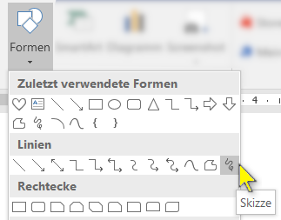
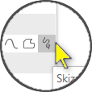
Freihandlinie einfügen

